1 INTRODUÇÃO

O Programa 5S surgiu, a partir de maio de 1950, quando a equipe do Prof. Kanou Ishikawa lançou um método de combate aos desperdícios visando otimizar os parcos recursos existentes em um país destruído pela guerra. Esse novo método foi chamado de 5S Carvalho (2006).
Embora a qualidade total seja considerada um modelo de gestão amplamente conhecido no meio empresarial, mas sendo um processo de implantação apresenta um grande desafio para as empresas devido a sua complexidade durante sua implantação, os métodos a serem utilizados na maioria das vezes não é conhecido pelas organizações e nem sempre os seus benefícios.
A análise apresentada nesse trabalho foi realizada como objetivo de analisar a influencia do programa 5S para a melhoria da qualidade total, bem como a mudança organizacional decorrente da implantação do programa e os benefícios trazidos para os cliente que adquirirem os produto, o qualidade é de acordo com a necessidade do cliente.
O estudo foi realizado a partir de uma analise bibliográfica, sendo direcionada para o tema desenvolvido, dessa forma foi apresentado varias formas bibliográficas sobre o estudo como em livro, artigos pertinentes ao assunto. Esse procedimento metodológico tem como uma revisão do assunto descritivo, onde buscou vários aspectos sobre a qualidade total que serão apresentados em três capítulos.
Primeiro capitulo, traz como a qualidade total é influenciada na organização, seus benefícios e como poderá atingir um nível de qualidade satisfatório, e o que influencia na vida do trabalhador quando se implanta um programa de qualidade total.
O segundo capitulo trata do surgimento do programa 5S, de como ele poderá ser implantado na empresa e fases para essa implantação e a importância do programa 5S para as organizações.
O terceiro capitulo mostra os resultado aplicados em uma determinada empresa, sendo mostrado quadro e figuras com as devidas mudanças trazidas para a melhoria da qualidade dentro da organização.

2 QUALIDADE TOTAL

Quando falamos em qualidade pensa-se em varias situações: qualidade de vida no trabalho, de um atendimento, do ensino, então, o que chamamos de qualidade, depende sempre de alguns fatores que se alterados, podemos modificar a nossa percepção.
Segundo o dicionário Aurélio qualidade é a maneira de um ser, boa ou má, de uma coisa: qualidade de um tecido ou solo por exemplo. Mas no meio empresarial qualidade não corresponde exatamente a este conceito. Conforme a ISO 8402, Qualidade é “A totalidade de propriedades e características de produtos ou serviços que lhe conferem habilidade para satisfazer as necessidades de cada consumidor”.
Então a qualidade total para uma empresa é uma forma de ação administrativa que coloca a qualidade dos produtos ou serviços, como o principal foco para todas as atividades daquela empresa. Podemos perceber que a qualidade depende do envolvimento de todos os setores de uma empresa, marketing, vendas, atendimento, entre outros.
A qualidade de um produto pode ser olhada de dois pontos: a do produtor e a do consumidor. No ponto de vista do produtor, está associada à concepção e produção de seu produto, que vá ao encontro das necessidades do cliente, já o do cliente, esta relacionada ao valor e à utilidade reconhecida ao produto, estando em alguns casos ligado diretamente ao preço.
Para empresa existem duas formas de qualidade; a externa, que corresponde à satisfação dos clientes, que trata de fornecer um produto ou serviço de acordo com as expectativas dos mesmos, melhorando a participação da empresa do mercado. A outra forma é a interna, que corresponde ao funcionamento interno da empresa. O objetivo da qualidade interna é implantar meios que permitam descrever melhor a organização, restringir os desfuncionamentos. Traduzindo os objetivos da qualidade são fornecer uma oferta adaptada as necessidades dos clientes, garantindo que não haja custos adicionais. Quando se encontra o caminho de equilíbrio entre estas duas qualidades, consegue-se eliminar ao máximo as não qualidades, gerando um bom grau de satisfação dos clientes e um relativo aumento dos produtos daquela empresa no mercado.

2.1 Gestão da Qualidade Total

Para alcançar-se o controle na qualidade dos produtos e serviços, é necessário que a empresa se organize para este acontecimento, então forma-se a gestão de qualidade está nada mais é que o processo de conceber, controlar e melhorar os processos dentro da empresa quer sejam eles de gestão, de produção, de marketing, de gestão pessoal, de cobrança e outros.
Total Quality Management (TQM), traduzindo Gestão da Qualidade Total, começou nas décadas de 80 e 90 nos países ocidentais. No inicio com três autores norte-americanos Deming, Juran e Feigenbaum, eles ensinaram os japoneses a produzir com qualidade, produtividade, pois esses tinham um alto índice de devoluções e retrabalho. Com as técnicas desenvolvidas pelos americanos, os japoneses passaram a extinguir com as “falhas” no processo de produção, também evitaram o desperdício, diminuindo assim os custos e tempo de produção, pois todas as matérias que seriam necessárias para a produção, estariam acessíveis. (Adilton Lobo). Como podemos perceber hoje o Japão é uma das maiores potências econômicas mundial.
Pode-se dizer que a qualidade total é então uma ação administrativa, já a gestão de qualidade é a concretização destas ações na gestão de todos os recursos organizacionais bem como no relacionamento entre as pessoas envolvidas na empresa. Isto se dá através do agrupamento de idéias e técnicas voltadas para o aumento da competitividade da empresa principalmente no que diz respeito a melhoria dos produtos e processos.
“Qualidade Total são todas aquelas dimensões que afetam a satisfação das pessoas e por conseguinte a sobrevivência da empresa.” (FALCONI, 1992, p. 14). O que se pode dizer é que todas as empresas necessitam da qualidade para sobrevier dentro do mercado em que atuam, pois para o seu crescimento ela necessita de clientes. Qualidade não é só produzir sem defeitos, mas garantir a aprovação de seu produto pelo cliente, pois, o que adianta lançar um produto no mercado se ele não vai ser comprado por ninguém, a partir disso deve analisar o ponto de vista do comprador e se as idéias podem ser replicadas a esse produto, para o seu lançamento.
Segundo Mears (1993:12) a gestão de qualidade é um sistema permanente e de longo prazo, voltado para o alcance da satisfação do cliente através de um processo de melhoria continua dos produtos e serviços gerados pela empresa, sendo que, uma gestão de qualidade total que efetivamente tenha controle sobre a qualidade tem como necessidade a participação de todos os membros da empresa.
A transformação que se requer hoje demanda modificação político institucional, técnico - econômicas e culturais de grande valor e profundidade. Essas modificações tem por objetivo é aumentar o nível de competitividade entre as empresas. A procura por modificações pode encurtar as hierarquias, estimulando a sociedade entre as empresas e vão privilegiar a qualidade como o foco dos clientes o que visa elevar a concorrência no mercado global que estão, tem sido mais intensa em vários seguimentos, as que se preocupam em ser mais flexíveis, inovadoras e fazem frente aos desafios da modernidade.
A gestão da qualidade total busca valorizar o ser humano enquanto um colaborador de uma organização. Reconhece sua capacidade de solucionar problemas no local onde trabalha e sua busca diária pela perfeição naquilo em que esta fazendo. Essa maneira de produzir precisa ser estendida como uma forma nova de pensar e agir antes de produzir. Insinua-se que uma mudança no caráter gerencial é uma nova forma de alcançar o sucesso de uma organização.
Para a sobrevivência da gestão da qualidade total, as empresas precisam agradar seus clientes com os bens e serviços produzidos, mas não adianta produzir com qualidade e preços muito altos, pois os clientes buscam mercadorias com qualidade e valores baixo e ainda com melhores prazos para pagamento e a entrega deve ser feita dentro do prazo pré-determinado. Mas alem de atender as necessidades dos clientes, deve-se surpreender-los com inovação, aquilo que o mercado está procurando, excedendo as expectativas dos clientes.

Qualidade Total é administrar a empresa como foco na plena satisfação do cliente, tornando possível atender e superar as suas expectativas e necessidades. A Qualidade Total resume nas condições para que as empresas sobrevivam e se desenvolvam no ambiente competitivo em que vivemos. (SEBRAE, 1995, p. 8)

Podemos perceber que quando se administra uma empresa como uma gestão de qualidade total, temos como foco a satisfação do cliente e a sobrevivência da empresa no mercado, com qualidade total, tem-se então que demonstrar o diferencial de sua empresa e dentro de um mercado competitivo nunca deixar que a ela passe por algo que venha a prejudicar sua imagem.
Para Ishikawa (1993), praticar um bom controle de qualidade é desenvolver, projetar, produzir e comercializar um produto de qualidade, mais econômico, útil e sempre satisfazendo o consumidor. O aumento da qualidade também tem como objetivo principal a diminuição de refugos, a eliminação de desperdício, o custo da mão-de-obra, o custo final do produto e busca da maior participação dos trabalhadores.
Uma parte da gestão de qualidade é ouvir os clientes e entender o que realmente eles necessitam para que o produto possa ser idealizado, produzido e entregue aos mesmos garantindo sua satisfação.
A outra parte da gestão busca cuidar do relacionamento pessoal dentro da empresa, quando se tem um clima agradável, para trabalhar tem-se um poder maior de criatividade e produtividade. A procura por inovações sobre a forma de agir, costuma criar um ambiente propício à busca de novas soluções e competências. A qualidade é adquirida a partir do momento em que a motivação, decorrente dos resultados, venha de dentro para fora e se harmonize com os códigos de conduta externa.
Existe várias ferramentas para medir a satisfação dos trabalhadores, o Quadro 1, mostra de maneira mais expressiva o trabalhador e seu trabalho, pode ser usado como uma fonte de pesquisa para empresa e aplicado preferencialmente através de um questionário, mas podendo ser também através de uma entrevista particular como cada empregado.

Critérios | Dimensões
1 – Compensação justa e adequada | - Renda adequada  -Equidade Interna  -Equidade Externa
2 – Condições de trabalho | - Jornada de Trabalho  - Ambiente físico seguro e agradável
3 – Uso e desenvolvimento de capacidades | - Autonomia  - Significado da tarefa  - Identidade da tarefa  - Variedade da habilidade  - Retro informação
4 – Chances de crescimento e segurança | - Possibilidade de carreira  - Crescimento profissional  - Segurança de emprego
5 – Integração social na empresa | - Igualdade de oportunidades  - Relacionamento  - Senso comunitário
6 – Constitucionalismo | - Respeito às leis e direitos trabalhistas  - Privacidade pessoal  - Liberdade de expressão  - Normas e rotinas
7 – Trabalho e espaço total de vida | - Papel balanceado do trabalho
8 – Relevância social da vida no trabalho | - Imagem da empresa  - Responsabilidade social pelos serviços  - Responsabilidade social pelos produtos  - Responsabilidade social pelos empregados
Quadro 1 - Modelo de Walton para aferição da QVT
Fonte: Walton, 1973

Segundo Desidério, existem sete dicas para a gestão da qualidade total, que serão citadas a seguir:
A primeira seria o treinamento: hoje é impossível identificar um processo de melhoria sem a utilização deste tema pois quase não se compreende um processo sem o colaborado qualificado. Para isso deve-se usar temas chave e desenvolver treinamentos de forma pratica, dessa forma a compreensão se dá com maior clareza.
Segundo o controle de documentos: pode se dizer que uma empresa quando maior mais a quantidade deles. Por isso não deve-se perder tempo em desenvolvimento de registros e controles complexos que não atendam às necessidades da empresa, deve-se focar em controles simples, onde os documentos e processos possam ser localizados por qualquer colaborador. Assim quando houver algum tipo de auditoria interna e/ou externa será possível encontra-los com mais rapidez e eficiência.
Terceiro controle de calibração: desenvolver um fornecedor que atenda esse item e faça visitas à a empresa para verificar os processos onde ele vai verificar se um determinado tipo de fornecedor esta de acordo com a demanda do produto, caso não esteja, ele vai procurar um que atenda à essa demanda, isso poderá diminuir o esperdício de recursos.
Quarta auditoria planejada: este é com certeza o principio mais sensato de uma gestão de qualidade, planejar e avaliar os processos da empresa. Auditorias não planejadas podem implicar na perca do foco da gestão. Nesta tarefa é de suma importância o treinamento, planejamento e só depois as auditorias poderão ser realizadas com sucesso.
Quinto procedimentos revisados: tem-se que avaliar todo o processo do inicio ao fim. Deve-se considerar também todos itens propostos pois o procedimento é o espelho de cada setor ou empresa. Então avalie o procedimento e garanta uma informação desejável.
Sexto relatórios de atendimento ao cliente: atender bem o cliente é um processo que deve acontecer com envolvimento de todos dentro da organização e sempre devolvendo um feedback para o cliente em relação ao que esta acontecendo com seu produto. Nunca se esquecer de identificar a origem do problema e solucioná-lo, essa ação vai impedir que novos erros aconteçam.
Sétimo relatórios de não conformidade: controle e avaliação devem ser atribuídos aos processos no dia-a-dia. Não pode se preocupar em resolver os problemas somente quando eles aparecerem, isso dificulta todo o processo, tem-se que estar preparado para resolver as não conformidades antes mesmo de aconteçam, procurar a solução para o problema e não contorna-lo, esse é o foco principal no tratamento da não conformidade.
Podemos perceber que essas dicas se aplicadas regularmente ao processo de gestão de qualidade e será de grande valia para empresa, tendo um retorno mais rápido, controlando os erros gerando a diminuição dos custos, mas, nunca deixando a qualidade do produto cair.
Existem algumas ferramentas que podem auxiliar na gestão da qualidade, dentre elas valem ressaltar o ciclo PDCA, ISO e Programa 5S. O ciclo PDCA criado por Walter Shewhart (Figura 1) pode auxiliar na execução da Gestão de Qualidade Total, pois ele tem como principio tornar mais claras as tomadas de decisão dentro da organização ele é divido em quatro principais passos, Plan, Do, Check e Action.
Enfatiza-se que o ciclo começa pelo planejamento, posteriormente um conjunto de ações que devem ser executadas. Checa-se o que foi feito e se esta de acordo com o planejado, ele toma ações para eliminar ou ao menos suavizar os defeitos que passam existir no produto ou no desempenho.

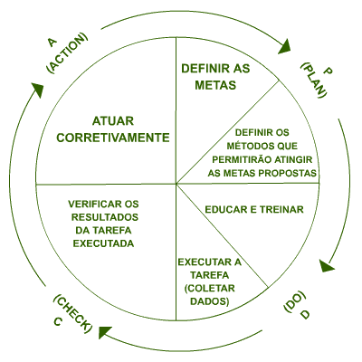

Figura 1: Ciclo PDCA

A primeira etapa é o planejamento (Plan): vem para estabelecer visão, missão, metas ou metodologias necessárias para alcançar os resultados.
A segunda etapa seria a execução (Do): que seria execução das atividades que foram estabelecidas na etapa de planejamento e coletar dados que vão ser utilizados na próxima etapa.
A terceira etapa: essa seria a de verificação (Check) que é avaliação dos processos, se estão sendo realizados de acordo com o proposto confrontando com o projeto e constatar se o estado é desejado, em seguida confeccionam-se os relatórios.
A quarta etapa: a ação (Action), agir de acordo com os relatórios, de forma a melhorar a qualidade e eventualmente podendo corrigir eventuais falhas.
Pode se adotar duas formas de atuação possível, a meta que foi alcançada ou agir sobre as causas do não cumprimento das metas. Por exemplo, se implantar um novo método de trabalho tem-se que elaborar um processo de execução, o processo experimental, caso o este seja desejável deverá ser implantado. Não ocorrendo como de forma planejada tem se que agir sobre as causas e motivos do não cumprimento corrigindo o erro e implantando o processo desejável.
Também existem algumas metas a serem atingidas a primeira seria as metas para manter a qualidade dos produtos e processos, que pode consistir em uma faixa aceitável de uma amostra proveniente de um cliente.
Segundo temos as metas para melhoraria, que consiste no que o mercado busca hoje, um serviço de qualidade. Sempre um melhor do que o outro, mas com o custo baixo e a entrega desses produtos deve ser cada vez mais rápida. O mercado cresce bastante e com esse crescimento vão sempre aparecer novos concorrentes com produtos melhores do que a empresa se propôs a produzir, então embasado nessas metas encontra-se a chave para não perder se no mercado, essas metas devem ser atingidas e para isso deverá se alterar a forma de trabalhar e organização.
Outra ferramenta que pode se destacar é a ISO (International Organization for Standardization), ela foi fundada em 1947, era sediada na cidade de Genebra na Suiça, onde fica a organização de organismos de normalização social. (Francisco, José Augusto e Rita).
A sua principal função é elaborar padrões para especificações e métodos de trabalho, que procuram integrar todas as áreas das empresas, e todas as empresas existentes em um pais. Existem muitos tipos de ISO, dentre eles pode-se citar: a ISO 9001 ela é considerada a mais completa, pois ela abrange quase todas as áreas de um processo de produção, contudo ela tem uma aplicação de 20 requisitos. A ISO 9002 pode se dizer que é semelhante a ISO 9001, mas tem se um diferença, ela não tem o requisito de Controle de Projeto, só pode ser aplicada em empresas que possuem a produção com um projeto bem simples, pois, se abranger muito encaixaria na ISO 9002, nesse caso ela não tem 20 requisitos mas sim 19, que não seria aplicável, somente o requisito de “Controle de Qualidade”. ISO 9003 seria a mais simples de todas, pois ela se preocupa apenas com a inspeção do produto.
E podemos ressaltar também que:

Se você conhece o inimigo e conhece a você mesmo, não precisa temer o resultado de cem batalhas. Se você se conhece mas não conhece o inimigo, para cada vitória sofrerá também uma derrota. Se você não conhece nem o inimigo nem a você mesmo, perderá todas as batalhas. (SUN TZU, 2006, P.12)

Podemos perceber que se a empresa esta dentro do mercado ela deve atuar de forma a eliminar a concorrência. Mas primeiro ela deve se conhecer e atuar em seus pontos fracos, eliminando falhas e constituído solidez perante seus clientes. Só então deve se conhecer e atacar o ponto fraco de seus concorrentes. Mas se não há conhecimento da empresa e em que lugar do mercado se atua, não vai adiantar atacar o adversário, pois ele pode saber qual o ponto fraco da sua empresa e passar por cima em questão de qualidade, atendimento e outros.

3 PROGRAMA 5S

3.1 Histórico

O programa 5S teve inicio no Japão, após a segunda guerra mundial, a fim de combater a sujeira das fabricas, sendo necessária uma reestruturação e uma “limpeza”. O pais precisava reorgazinizar-se as industrias e a produção para ser compatível com o mercado mundial. O programa foi implantado no Brasil no ano de 1991. (CARVALHO, 2006). Esse nome provem das 5 palavras que se iniciam com S em Japonês, Seiri, Seiton, Seisou, Seiketsu e Seitsuke. Podemos perceber no quadro abaixo a tradução das palavras para o português. O 5S foram interpretados como “Os Sensos” para não perder a essência de sua criação. (BONDUELLE, 2003)

S | Japonês | Português
1º | Seiri | Senso de | Utilização
2º | Seiton | Senso de | Ordenação
3º | Seisou | Senso de | Limpeza
4º | Seiketsu | Senso de | Saúde
5º | Seitsuke | Senso de | Autodisciplina
Quadro 2 – Os 5 sensos
Fonte: Reginaldo Lapa, 1997

Abaixo pode perceber o que o autor (LAPA, 1997) diz sobre o cinco sensos:
Seiri: O senso de utilização é usado para facilitar as primeiras ações, serve para a classificação de cada objeto, para ver se são uteis para o fim desejado. Podemos dizer que é para eliminação de ferramentas desnecessárias, também é a utilização correta dos equipamentos, visando a melhoria continua e aumentando a sua vida útil. Quando se aplica o senso de utilização isso implica em reduzir desperdícios e aumentar a produtividade pois isso aumenta o maior poder de utilização as ferramentas corretas durante o processo de execução de um produto ou serviço.
Seiton: O senso de ordenação, refere-se a ordenação sistemática dos objetos e dados, facilitando o acesso rápido dos mesmos e também podendo facilitar o fluxo de pessoas. A vantagem de uma boa ordenação visual é diminuição de cansaço físico por movimentos excessivos e uma rapidez no processo de tomada de decisão em caso de medidas emergenciais.
Seisou: O senso de limpeza, serve para cada pessoa se conscientizar limpar sua própria área de trabalho, assim podendo perceber as vantagem de não sujar onde está trabalhando. Isso torna o ambiente físico agradável de trabalhar melhorando o desempenho dentro da organização. Ao executar a limpeza dos equipamentos isso de fato vai melhor a sua vida útil, assim reduzindo gastos que a organização vai ter para trocar de equipamento que as vezes com um pouco de cuidado e limpeza duraria mais tempo. Outro aspecto importante é a identificação de fontes de sujeira, o que pode contribuir para a eliminação da poluição que afetam os funcionários mas a vizinhança da empresa.
Seiketsu: O senso de saúde refere-se a preocupação da saúde nos níveis físico, mental e emocional. Alem de exercer os três primeiro sensos como forma de melhorar continuamente o ambiente físico de trabalho, o colaborador deverá ter plena consciência dos aspectos que afetam sua própria saúde e agir sobre eles.
Seitsuke: Senso de autodisciplina, quando não há necessidade de controle externo, a pessoa consegue trabalhar com padrões técnicos, éticos e morais da empresa, uma pessoa autodisciplinada, sempre que é tomada alguma decisão, ele a executa sem questionamentos. Estima-se que pessoa que tenham uma autodisciplina avançada, sempre toma iniciativas para o autodesenvolvimento, que quer dizer o desenvolvimento de sua organização e de seu grupo.
Então, entende-se que não podemos estudar os cinco sensos citados que constituem um sistema, pois não faz sentido estudá-los isoladamente. O 5S se bem conduzidos podem preparar o ambiente de trabalho para implantação de um trabalho em equipe, ou visando a melhoria dos processos da organização.
Podemos perceber que o programa é um beneficio não só para a organização, mas para os trabalhadores, e que os sensos agem interligados, não são capazes de agir individualmente, e a partir do momento que os colaboradores começam a perceber melhoria vão procurar melhorar e a organização vendo essa melhoria poderá valorizar o trabalhador.

O programa 5 S é visto como uma ferramenta que oferece esse embasamento por ser um programa integrado, onde seus sensos agem interligados, proporcionando resultados surpreendentes em todos os aspectos da vida das pessoas e do ambiente organizacional. Seu objetivo maior é a valorização do ser humano pelos benefícios que agregam ao ambiente organizacional como um todo. (LEONI, DENADETI, FERNANDA. p. 1-2)

Esse programa tem como objetivo combater algumas eventuais perdas ou desperdícios nas organizações, assim aprimorando o Sistema de Qualidade na produção. Também temos que levar em consideração a conscientização dos integrantes e da importância e os conceitos e como eles devem ser usados pois isso promove a implantação do programa.
Dessa maneira o 5S tornará um auxiliar na reorganização da empresa, e ira identificar os materiais que não são usados e para posteriormente descartá-los, assim melhorando a qualidade de vida no ambiente de trabalho.

3.2 Fases para implantação do Programa 5S

De acordo com a ANVISA segue os passos para a implantação do Programa 5S. Quando se quer implantar um programa seja ele de qualquer espécie tem que formar uma equipe de trabalho de no mínimo três pessoas, mas tem que ser de diferentes setores da empresa e uma quarta pessoa que esteja envolvida diretamente com a alta administração. Essa equipe que vai se formar tem que conhecer do programa que vai ser implantado que no nosso caso é o 5S, para que tire duvidas dos outros colaboradores e que tenham uma disponibilidade para fazer visitas rotineiras acompanhando como que esta o andamento do processo de implantação e se realmente está funcionando.
No segundo passo para a implantação, a equipe selecionada deve criar um cronograma seguindo as etapas para a implantação para que não se perca no meio do processo, posteriormente deverá dividir as atividades a serem executadas, e quando as atividades forem distribuídas todos devem se comprometer aos prazos de cumprimento das atividades direcionadas.
Terceiro passo, é registrar através de fotos e a situação atual da empresa, em todos os setores, principalmente naqueles que percebe e necessidade de melhoria, após tiradas essa fotos a equipe deverá se reunir para discutir a situação atual da organização, onde será aplicado as ações corretivas. Por isso, é importante a presença de um representante de cada setor para identificar a melhoria e cada um deverá dar sua opinião.
O quarto passo, que é a reunião, no qual os membros da equipe poderá convidar alguns colaboradores da empresa e principalmente a diretoria, pois sem o apoio deles não será possível a implantação, onde nesse reunião será mostrado os dados que foram colhidos, e mostrando também a importância da implantação desse programa na empresa e o que isso implicará na rotina de trabalho deles e quais melhorias podem ser percebidas.
O quinto passo é implantação propriamente dita, após ter feito todas as etapas acima citadas, a equipe envolvida está preparada para a implantação e todos os membros da empresa estão cientes da mudança. Imediatamente as responsabilidades são dividas de acordo com cada área de trabalho, onde tem um mapa de acompanhamento da rotina de trabalho, em cada fase o pessoal envolvida deverá se reunir para definir as atividades, esclarecer dúvidas, etc.
O Sexto passo é o acompanhamento da equipe, que agora deverá agendar visitas nos setores onde foi feita a implantação, tendo que conter pelo menos um representante da equipe organizadora para supervisionar a vistoria. Nessas visitas serão abordados os pontos positivos e negativos, o ideal é que a equipe tenha um mapa de acompanhamento de cada setor mensalmente, esse mapa irá conter os benefícios, resultados e mudanças. E de extrema importância que todos da empresa participam, do diretor ao operador inclusive a equipe que envolvida, pois é ela que dará suporte.
Com o passar do tempo essa rotina que será supervisionada periodicamente irá se tornar uma rotina de trabalho com isso o programa irá se consolidar e onde surgiram os resultados significativos. Esse programa não é aplicado somente aos colaborados que já estão na empresa assim que foram incorporando novos funcionários na empresa deverá ser passado para eles através da equipe os passos que deveram seguir para continuar a melhoria.
Para Queiroz, O 5S pode ser implantado como um plano estratégico que, ao longo do tempo, passa a ser incorporado na rotina, contribuindo para a conquista da qualidade total e tendo como vantagem o fato de provocar mudanças comportamentais em todos os níveis hierárquicos.
Como podemos perceber o 5S ajuda na conquista da qualidade e na melhoria de vida dos colaboradores e tem como vantagem a mudança de comportamento não somente em uma parte da organização mas em todos os níveis, e o seu resultado não é a curto prazo mas de longo, pois com o passar do tempo irão perceber as mudanças, principalmente no custo com a manutenção das maquinas e também com a saúde dos funcionários que estão envolvidos na atividade.

3.3 Fases para a Implantação de cada senso
Sensos | Preparação | Implantação | Manutenção
Utilização | Identificar o que é necessário para a excução das tarefas e porque necessitamos daquilo. | Promover o que é necessário para a execução das tarefas e descartar aquilo julgado desnecessário ou em excesso. | Consolidar os ganhos obtidos na fase de implantação de forma a garantir que os avanços e ganhos serão mantidos.  Padronizar as ações de bloqueio que se mostraram eficazes na eliminação das causas  Promover ações de bloqueio contra reincidência.
Ordenação | Definir onde e como dispor os itens necessários para execução das tarefas. | Guardar, acondicionar e sinalizar de acordo com as definições feitas na fase anterior
Limpeza | Identificar as fontes de sujeira, identificar as causas, limpar e planejar a eliminação das fontes de sujeira. | Eliminar as fontes de sujeira
Saúde | Identificar os fatores higiênicos de risco nos locais de trabalho e planejar ações para eliminá-los | Eliminar os riscos do ambiente de trabalho ou atenuar seus efeitos
Auto-Disciplina | Identificar não conformidades com os padrões existentes e as oportunidades | Eliminar as não conformidades encontradas na fase anterior
Quadro 3 - Etapas para implantação, por cada senso
Fonte: Reginaldo Lapa, 1997

3.4 Importância da Implantação do 5S para as organizações

Quando se implanta um programa de qualidade, podemos perceber uma melhoria no aspecto de ambiente de trabalho e por conseguinte a melhor posição das ferramentas de trabalhos dispostos em seu devido lugar e a utilização dos recursos na hora certa e de maneira correta.
Podemos ressaltar um aspecto relevante na empresa que foi a mudança de forma positiva de como os funcionários estão trabalhando, após a implantação do programa, principalmente no quesito de trabalho em equipe, que dentro das empresas é considerado um fator de grande relevância.
Vamos citar alguns aspectos de melhoria após a analise de implantação do programa em uma empresa de Patos de Minas que atua na área administrativa, que seria uma melhor harmonia entre os funcionários devido o trabalho em equipe, proveito do espaço físico que após a implantação foi disposto de forma ordenada os objetos e maquinas para melhor se trabalhar. Temos também uma melhor higienização no ambiente de trabalho e tiveram uma maior preocupação com a sua higiene pessoal evitando assim que o funcionário pegue atestado ou fique afastado por algum motivo que poderia ser evitado.
Os funcionários criaram uma visão crítica, do que tudo esta em volta deles, o que pode ser melhorado e o que não esta de acordo com o previsto no cronograma. Uma maior participação dos funcionários nos programas de qualidade já existentes nas empresas.
Isso melhora também a performace dentro da empresa os layouts tendo uma visão mais agradável de se trabalhar. Incorporação dos conceitos aplicados no dia-a-dia trazidos também para dentro das reuniões dos diretores ou dos conselhos, que não poderiam ficar fora da implantação, pois eles são um peça chave nesse processo tão importante para a organização.
Podemos dizer que a implantação do 5S que atinge vários setores da empresa, sendo no aspecto físico ou produtivo. Após essa implantação pôde-se perceber um ganho de resultados que não eram esperados quando se fez os estudos da implantação, isso pode-se perceber que há uma grande importância de se implantar programas de qualidade nas empresas, pois já que se obteve os resultados esperados e além deles houve uma mudança no comportamento dos funcionários envolvidos.
O 5s ira auxiliar a empresa na reorganização, facilitará na identificação de materiais, descarte de itens não utilizados e melhoria da qualidade de vida, uma vez que se inicia fica mais fácil de dar continuidade à implantação do método com isso haverá melhor consolidação do sistema de qualidade visando a melhoria geral do setor.

4 APLICAÇÕES E RESULTADOS

Pode-se dizer que quando se implanta um programa como o 5S, é para arrumar e organizar o ambiente de trabalho, de manter as condições de trabalho organizadas e uma disciplina necessária para realizar um bom trabalho. Para implantar o 5S, é necessário que se tenha uma metodologia de implantação correta, visando ganhos em termos de competitividade, motivação, produtividade, entre outros. Quando o líder da equipe de implantação não tiver motivação, certamente a sua equipe não terá um bom desenvolvimento.
É um processo também de mudanças, segundo o dicionário Aurélio mudança é: “Ato ou efeito de mudar./Alteração, modificação.” As empresas hoje são obrigadas a passarem por um processo de mudança para enfrentar desafios perante ao mercado turbulento e competitivo.
Para que uma empresa passe por um processo de mudança ela deve envolver toda sua equipe de funcionários, proporcionando desta maneira uma forma para que eles se familiarizem com as idéias propostas e procurando não prejudicá-los quanto a essas mudanças. Todos poderão se adaptar, propiciando essa mudança mais viável.

Analise | Freqüência | Ação Tomada
Quando é usado? | Constantemente | Acondicionar no posto de trabalho ou próximo dele.
 | Ocasionalmente | Manter afastado do posto de trabalho.
 | Pouco necessário | Acondicionar ao local de pouco acesso
 | Nunca (freqüência muito longa) | Descarte
Quadro 4 – Metodologia para analise da freqüência de uso
Fonte: Adalberto Cruz, 2006; Paulo Corrêa, 2006.
Então, como pode perceber na tabela 1, uma metodologia para analise da implantação e algumas ações que devem ser tomadas perante a freqüência em que cada ação é realizada. Através desta tabela será possível fazer uma analise de como poderá fazer algumas mudanças dentro no setor que em o funcionário está atuando.
Em analise uma empresa de Patos de Minas ouve grande necessidade de implantação desse projeto na sua área de almoxarifado e na sala do administrativo, onde há um grande volume de material não utilizado e que poderia ficar de fácil acesso.
Como descrito anteriormente houve uma analise de implantação e quais os benefícios que a empresa terá a partir do momento que der inicio a essa implantação.

Figura 2 – Disposição dos materiais de trabalho; Antes
Fonte: Própria.

Como percebido na figura 1, há um grande volume de papel, espalhados pela mesa, dificultando assim o desenvolvimento do trabalho, precisando se deslocar para alcançar o material necessário para o dia-a-dia.
Então será feita uma organização dos materiais sobre a mesa junto com o funcionário para verificar a melhor colocação assim facilitando o trabalho, a organização pode ser percebida na figura 2.

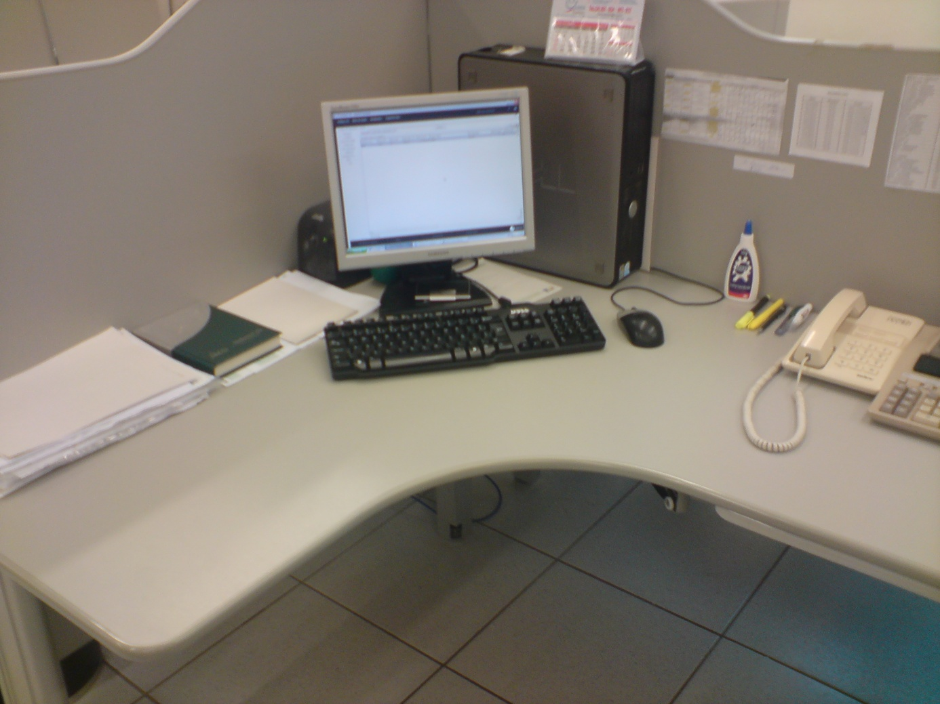
Figura 3 – Disposição dos materiais de trabalho; Depois
Fonte: Própria.

Percebeu-se que a colocação dos materiais ficou de fácil acesso, melhorando assim a qualidade de vida do funcionário que esta trabalhando neste local.

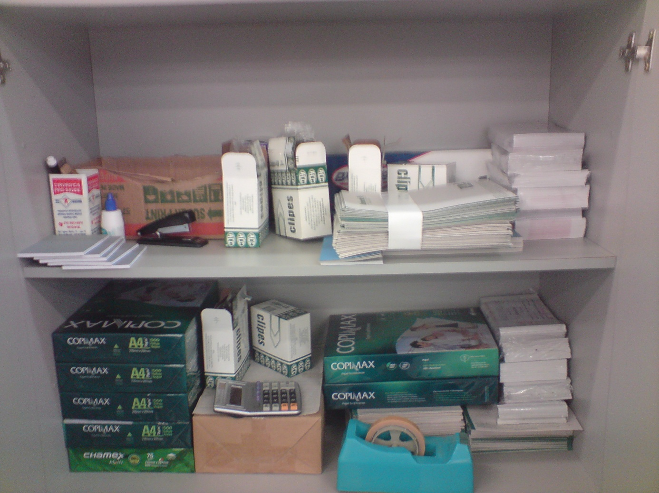
Figura 4 – Disposição dos materiais armário; Antes
Fonte: Própria.

Na figura 3 percebe que não há uma arrumação dos materiais a serem usados durante o trabalho, esse armário ficam matérias como: papel A4, durex, AR, clipes, blocos de rascunho, grampeador, pincel, caneta, etc. Será feita uma organização colocando de fácil acesso e cada material de acordo com a necessidade de utilização, dispondo os mesmos juntos. Isso será percebido na figura 2.

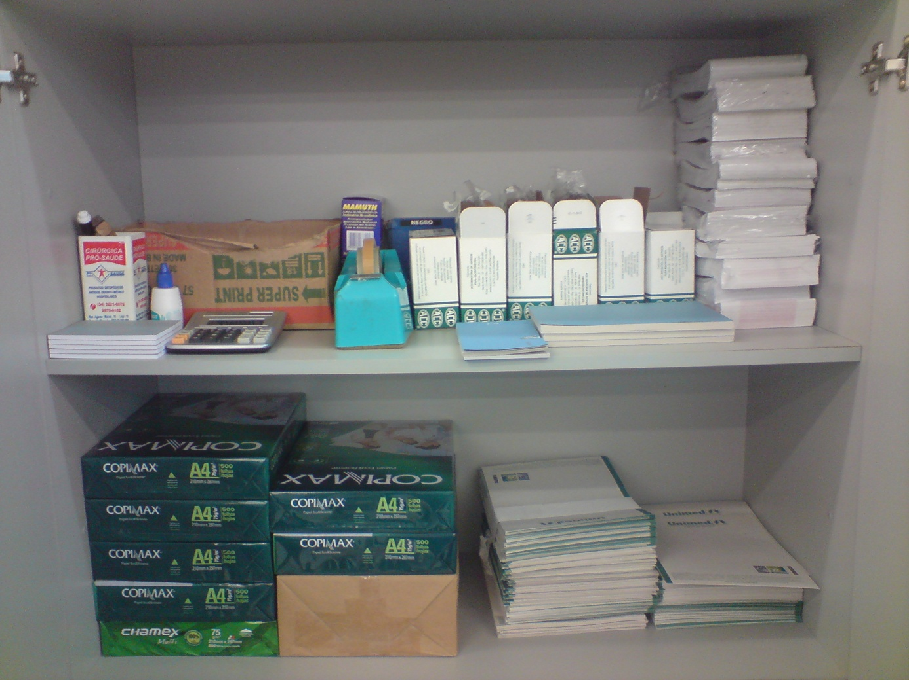
Figura 5 – Disposição dos materiais armário; Depois
Fonte: Própria.

Nessa figura há uma organização dos materiais, de acordo com a necessidade de uso e os materiais não estão espalhados como estavam na figura anterior, facilitando o acesso de todos materiais.

Para atender ao cliente externo, noa se deve esquecer o cliente interno. Para conseguir satisfazer o cliente externo, as organizações precisam antes satisfazer seus funcionários responsáveis pelo produto ou serviço oferecido. A gestão da qualidade total em uma organização depende fundamentalmente da otimização do potencial humano. E isso depende de quão bem se sentem as pessoas trabalhando dentro da organização. (CHIAVENATO, 2009, p. 349)

De acordo com o autor para se ter um bom desenvolvimento dentro da organização deve primeiramente atender as necessidades do colaborador daquele que está ligado diretamente com o produto que atenderá ao cliente externo. Pois a satisfação do trabalhador oferecerá um produto com qualidade para o cliente final.
Logo a seguir observa-se a tabela 2 onde é mostrado os resultados alcançados sendo mostrado neste modelo para uma boa visualização de como que melhorou na empresa após a implantação.

Beneficio | Comentários
Segurança | Redução de risco de acidente em função da organização e padronização.
Espaço | Espaço mais aproveitado.
Produtividade | Aumento da produtividade interna.
Moral da Equipe | O moral percebido pelo envolvimento e comprometimento
Movimentação | A movimentação excessiva foi eliminada coma organização e padronização.
Melhorias | A disciplina e um ponto Maximo para a busca de novas melhorias
Quadro 5 – Análise dos benefícios e comentários
Fonte: Adalberto Cruz, 2006; Paulo Corrêa, 2006.

Como pode se dizer que o 5S é uma porta de entrada para uma eficaz implementação do Sistema de Gestão da Qualidade Total. Esse fator é percebido quando se tem um grande envolvimento dos funcionários. Para Adalberto Cruz (2006), na verdade a essência do 5S é outra : mudar atitudes e comportamento. Então entende-se que o 5S é um processo educativo e comportamental e cultural dentro das empresas.
Então os objetivos esperados são a realização das metas estabelecidas, manter a visão do que é o programa 5S para os funcionários, gerentes e diretores da empresa em questão.
Quando se implanta o programa como o 5S é somente um passo para a implementação de outros certificados como a ISO que é almejada pelas empresas atualmente.

5 CONSIDERAÇÕES FINAIS

O tema abordado é a importância do programa 5S nas organizações, mostrando seus pontos positivos e negativos, como a empresa pode realizar um trabalho de implantação de um programa de qualidade total. Esse tema foi escolhido devido à grande importância de uma empresa fornecer produtos e/ou serviços com qualidade, pois quando fornece um produto de qualidade esta será referência no mercado onde está atuando.
O problema abordado é como as organizações vão trabalhar com sua equipe durante a implantação, havendo uma grande resistência da parte dos mesmos quando se trata de mudança por ser a parte mais envolvida no processo de implantação, devido trabalhar diretamente com o processo a ser mudado para uma futura melhoria. Para atender esse problema devem-se fazer palestras de conscientização de como será feita essa implantação mostrando principalmente os pontos positivos e como a qualidade de vida pode ser melhorada.
Quando se fala de qualidade total tem que pensar diretamente no cliente que irá adquirir o produto e/ou serviço, se essa qualidade em que a empresa esta implantando está em conformidade com os requisitos dos clientes, também que antecipar e satisfazer os desejos dos clientes, segundo a norma brasileira sobre o assunto (NBR ISO 8402), qualidade é: “A totalidade das características de uma entidade, que lhe confere a capacidade de satisfazer às necessidades explícitas e implícitas.” De acordo com a norma devemos satisfazer as necessidades dos clientes. Um aspecto importante da qualidade é que não basta que ela exista mas ela deve ser medida pela satisfação do cliente, quando se fala em construção de um produto começa portanto com as necessidades dos mesmos.
Como esse trabalho foi feito uma analise de implantação do programa 5S em uma organização, poderá ser feito posteriormente um estudo de uma implantação propriamente dita, mostrando em gráficos os benefícios trazidos para a organização, podendo também fazer um trabalho de melhoria da qualidade total, como as empresas podem implantar um certificado reconhecido de qualidade, quando se implanta um programa como o 5S é só um passo para a implantação de uma programa como a ISO reconhecida em todo mundo.

REFERÊNCIAS

ANVISA. Método 5S. Disponível em <http://www.anvisa.gov.br/reblas/procedimentos/metodo_5S.pdf>. Acesso em 07/09/2010.

CAMPOS, Vicente Falconi. TQC – Controle da Qualidade Total. 8 ed. Belo Horizonte: Editora de Desenvolvimento Gerencial, 1999.

CARVALHO, Pedro Carlos de. O Programa 5S e a Qualidade Total. 4 ed. São Paulo, 2006.

CORDEIRO, José V. B. de Mello. Reflexões sobre a Gestão da Qualidade Total: fim de mais um modismo ou incorporação do conceito por meio de novas ferramentas de gestão? 2004. Disponível em: < http://www.google.com.br/url?sa=t&source=web&cd=3&ved=0CCQQFjAC&url=http%3A%2F%2Fwww.fae.edu%2Fpublicacoes%2Fpdf%2Frevista_da_fae%2Ffae_v7_n1%2Frev_fae_v7_n1_02_jose_vicente.pdf&rct=j&q=historico%20da%20gest%E3o%20de%20qualidade%20total&ei=Rr5mTL3QBoL68Abc2-G2BA&usg=AFQjCNGixgl73DmTqfEfqTMEv3KJcsWNNw&cad=rja>. Acesso em: 14 Agosto 2010.

CHIAVENATO, Idalberto. Recursos Humanos: O capital humano das organizações. 9 ed. Rio de Janeiro, 2009.

Desibério, 7 Dicas para Gestão da Qualidade Total. Disponível em: <http://www.slideshare.net/QualidadeBrasil/7-dicas-para-gesto-da-qualidade-total>. Acesso em: 7 Agosto 2010.

GODOY, Leoni Penteado; BELINAZO Denadeti Parcianello; PEDRAZI, Fernanda Kieling. Gestão da Qualidade Total e as Contribuições do Programa 5S’s. Disponível em: <http://www.abepro.org.br/biblioteca/ENEGEP2001_TR21_0144.pdf>. Acesso em 07/09/2010.

LAPA, Reginaldo. Programa de Qualidade 5S. Disponível em <http://qualidade.ifsc.usp.br/arquivos/5s.pdf >. Acesso em 07/09/2010.

PILLOU, Jean François. Qualidade. 2004. Disponível em: http://pt.kioskea.net/contents/qualite/qualite-introduction.php3>. Acesso em: 14 Agosto 2010.
QUEIROZ, Luiz de. Programa 5s. Disponivel em <http://www.esalq.usp.br/qualidade/cinco_s/pag1_5s.htm>. Acesso em 07/09/2010.

SERVIÇO DE BRASILEIRO DE APOIO ÀS MICRO E PEQUENAS EMPRESAS, Praticando Qualidade, 1995.

SILVA, Francisco; CECCHETTO, J. Gustavo; COSTA, Rita Marques. Histórico da Qualidade: As Origens Históricas do Controle de Qualidade. 2000. Disponível em: http://www.maurolaruccia.adm.br/trabalhos/qualidade.htm>. Acesso em: 14 Agosto 2010.

